Коммутатор координатный
МЕТАКОМ COM-100U (COM-100UD)
ПАСПОРТ

1. НАЗНАЧЕНИЕ

Коммутатор координатный МЕТАКОМ COM-100U (МЕТАКОМ COM-100UD) предназначен для коммутации абонентских линий в домофонных системах на базе вызывных панелей МЕТАКОМ и рассчитан на подключение до 100 абонентов соответственно. Индекс “D” в названии коммутатора означает возможность подключения трех вызывных панелей.

2. ПРИНЦИП РАБОТЫ

Для установления связи с абонентом вызывная панель по линии DTx передает в коммутатор номер вызываемого абонента. Коммутатор, в соответствии с номером абонента, включает один из 10 ключей шины «Десятков» и один из 10-и ключей шины «Единиц», обеспечивая тем самым подключение к аудио линии домофона требуемой абонентской трубки.

3. ПОДКЛЮЧЕНИЕ ВЫЗЫВНЫХ ПАНЕЛЕЙ

Выходы вызывной панели подключаются к соответствующим входам коммутатора т. е. +12V вызывной панели к +12V коммутатора, GND панели - GND коммутатора, LINE панели - LN1 коммутатора, DATA панели - DT1 коммутатора. Схема подключения абонентских трубок к коммутатору представлена на рис.2.
При использовании вызывных панелей которые допускают наращивание коммутаторов (см. паспорт вызывной панели) для увеличения количества обслуживаемых абонентов, необходимо установить перемычки J1, J2, J3 в соответствии с адресом коммутатора в сети. Адрес коммутатора рассчитывается по формуле:
A = J1*1+J2*2+J3*4,
где JN=1, если соответствующая перемычка замкнута и JN=0, если разомкнута. Расположение перемычек указано на рис.1.
Пример схемы подключения трех коммутаторов к одному блоку вызова представлен на рис.4.
Если вызывная панель не допускает наращивания коммутаторов или устанавливается только один коммутатор, тогда перемычки устанавливать не надо.
Для корректной работы необходимо, чтобы перемычка TYPE была снята (перед включением питания).
Для работы с блоком вызова МК2003.2 в некоторых случаях для всех абонентов необходимо настроить порог для нормального определения положения трубки в дежурном режиме. Это делается через соответствующий пункт меню программирования блока вызова.
Если коммутатор работает с модификацией блока вызова МК2003.2 не предполагающей совместной работы и количество абонентов не превышает 80, то в настройках блока вызова необходимо выбрать тип коммутатора COM-80. Если количество абонентов превышает 80, то в настройках блока вызова необходимо выбрать тип коммутатора COM-160.
Коммутаторы с индексом “D” рассчитаны на подключение трех вызывных панелей (см. рис. 3). При установке соединения коммутатор выбирает разговорную линию (LN1 или LN2 или LN3) той вызывной панели, от которой был принят номер абонента.

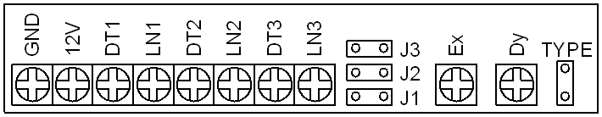
Рис.1. Расположение перемычек.
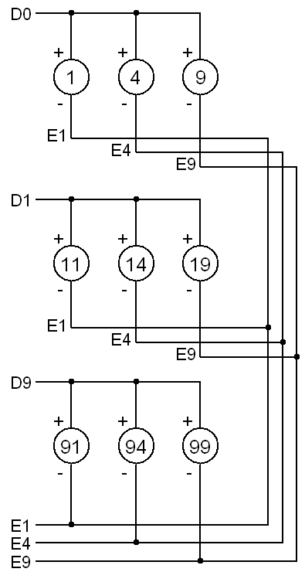
Рис.2. Схема подключения трубок к коммутатору.
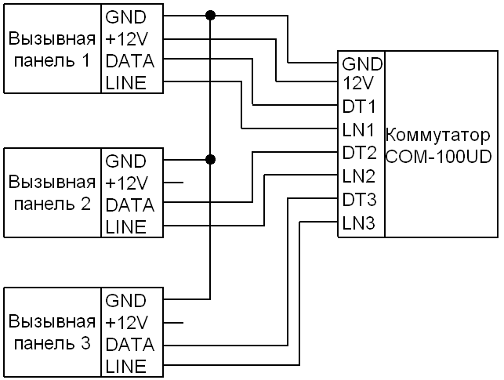
Рис.3. Подключение трех вызывных панелей.

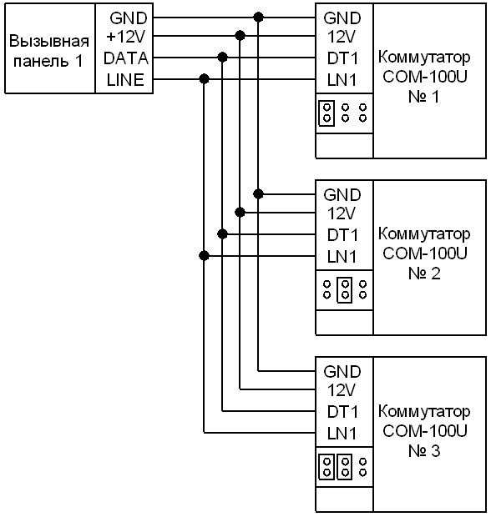
Рис.4. Подключение трех коммутаторов к одной вызывной панели.

4. КОМПЛЕКТ ПОСТАВКИ

Коммутатор координатный МЕТАКОМ | 1 шт.
Паспорт | 1 шт.
Крепеж | 1 комплект
Индивидуальная упаковка | 1 шт.

5. ГАРАНТИЙНЫЕ ОБЯЗАТЕЛЬСТВА
Изготовитель гарантирует соответствие коммутатора МЕТАКОМ COM-100U(D) требованиям МТКМ.420570.003 ТУ при выполнении потребителем правил использования, хранения и транспортирования.
Гарантийный срок эксплуатации изделия – 12 месяцев со дня продажи, но не более 18 месяцев со дня изготовления.
Срок службы — 5 лет со дня изготовления.
При нарушении сохранности пломб и (или) наличии механических, электрических или иных видов повреждений, вызванных неправильной транспортировкой, хранением, эксплуатацией или действиями третьих лиц, претензии к качеству не принимаются и гарантийный ремонт не производится.

6. СВИДЕТЕЛЬСТВО О ПРИЕМКЕ
Коммутатор координатный МЕТАКОМ
□ COM-100U □ COM-100UD
соответствует техническим условиям и признан годным для эксплуатации.

Дата выпуска ______________________

Представитель ОТК _________________ М.П.

Адрес предприятия – изготовителя:
Россия, 241024, г. Брянск, ул. Делегатская, д. 68,

ООО "Метаком"
тел./факс: (4832) 68-28-26
Тел. 8-800-250-33-97
http:// www.metakom.ru E-mail: os@metakom.ru

Товар сертифицирован

